  - ГЕОЭКОЛОГИЧЕСКОЕ КАРТИРОВАНИЕ И СОСТАВЛЕНИЕ ЭКОЛОГО-ГЕОЛОГИЧЕСКИХ КАРТ (ЭГК) ПО ТЕХНОГЕННЫМ МЕСТОРОЖДЕНИЯМ

Одним из необходимых видов исследований ТМ является оценка их влияния на загрязнение ОС и прогноз экологического состояния прилегающих территорий, что определяет необходимость составления экогеологических карт.
Экогеологическая карта представляет собой картографическое отображение геологической среды (ГС) и происходящих в ней процессов, которые оказывают влияние на экосистемы, среду обитания и здоровье человека.
Основное отличие ЭГК от других карт геологического содержания является экологическая оценка геологических показателей и процессов в естественных и нарушенных условиях. Нормативными документами для оценки экологического состояния ГС являются:
- «Критерии оценки экологической обстановки территории для выявления зон чрезвычайной экологической ситуации и зон экологического бедствия», утверждённые министром охраны ОС и природных ресурсов РФ В.И.Даниловым-Данильяном 30.11.1992 г, а так же
- «Порядок определения размеров ущерба от загрязнения земель химическими веществами», утверждённый им же и председателем комитета РФ по земельным ресурсам и землеустройству Н.В.Комовым 10.11.1993 г.
Принципы решения и подходы к геоэкологическому картированию были сформулированы в работе:
- Галицин М.С., Островский Б.Н., Островский Л.А. Требования к геоэкологическим исследованиям и картографированию. Масштаб 1:500 000, 1:200 000, 1:50 000,1:25 000. – М.: ВСЕГИНГЕО, 1990. – 127 с.
Методика геоэкологического картирования изложена в работе:
- Вострокнутов Г.А. Временное руководство на проведение геохимических исследований при геоэкологических работах. – Екатеринбург, 1991. – 137 с.
В соответствии с перечисленными нормативно-методическими документами результаты геоэкологического картирования должны быть представлены 2-х листным вариантом карты:
- фактологическаягеоэкологическая карта и
- карта оценки экологического состояния ГС.
Первый лист включает:
а) карту ландшафтовместности, прилегающей к ТМ, которая служит основой для интерпретации эколого-геохимических карт. Эта карта строится с использованием
- топографических карт,
- материалов аэродешифрирования,
- ряда специализированных карт (геологической, геоморфологической, тектонической, металлогенической, растительности, почвенной, гидрогеологической, хозяйственного использования земель и др.)
Она отражает пространственное расположение и взаимоотношения различных ландшафтов, их компонент (почв, растительности, водотоков и водоёмов, литогенной основы), природных и техногенных факторов, в совокупности определяющих уровень содержания химических элементов в почвогрунтах, в поверхностных и подземных водах, донных осадках и т.д., направления, пути, формы и интенсивность их миграции и вторичной аккумуляции
При ландшафтно-геохимическом районировании местности, прилегающей к ТМ, типичными являются следующие разновидности ландшафтов:
- элювиальные (водораздельные);
- трансэлювиальные (склоновые);
- транссуперэлювиальные (участки пойм и комплекса низких террас);
- аквальные (ландшафты проточных и непроточных озёр, рек, водоёмов);
- супераквальные (ландшафты озёрно-болотных впадин и котловин);
- техногенно образованные ландшафты (шламохранилища, отстойники, свалки).
б) эколого-геохимические карты, представляющие собой поэлементные карты полей Pb, Cu, Zn, Hg и других элементов, загрязняющих ОС, а так же карту комплексного загрязнения аномалиеобразующими элементами. На подобных картах выделяются области загрязнения отдельными аномалиеобразующими элементами или области загрязнения, обусловленные их суммарным воздействием.
Для построения поэлементных карт вычисляются абсолютные (С_{а}, мг/кг) и относительные содержания элементов для каждой градации поля. Последние получили название «кларки концентраций» (КК) и представляют собой абсолютное содержание, выраженное в единицах кларкового содержания для каждого из элементов.
Примером таких карт для почвогрунтов может служить рис. 6.
в) карты радиоактивного, нефтяного, бензапиренового (от автотранспорта)и других загрязненийстроятся в некоторых экогеологических ситуациях, требующих знания этих видов загрязнения.
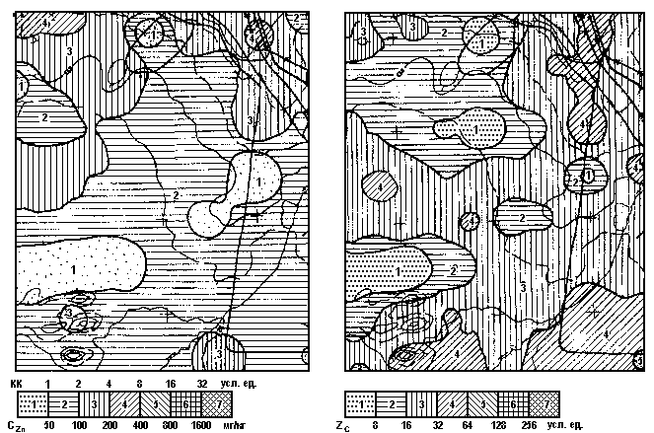
Рисунок 6 - Карты полей распределения цинка (а) и суммарного загрязнения элементами Cu, Zn, Pb, Ag, Hg, As, Cd, Bi, Sn, Cr, Ni, Co, W, Mn, Ti и Mo. (б) почвогрунтов

Для оценки геоэкологической обстановки в зимний период проводится снеговая съёмка. Пробы снега отбираются из шурфов, вскрывающих снеговой покров на всю мощность, однако, исключается нижний слой толщиной около 10 см, чтобы устранить попадание в пробу почвенного материала и влияние обменных реакций на границе двух сред: снег – почва. Снеговая съёмка является эффективным средством оценки пылевого загрязнения территории, а так же загрязнения металлами, переносимыми этой пылью, и установления основных источников пылеобразования и области их действия.
Полевые работы, проводящиеся для получения исходных данных, необходимых для решения задач экогеологического картирования, совмещаются с оценкой техногенных месторождений и сопровождаются площадным опробованием. Сеть и методы пробоотбора регламентируются нормативно-инструктивными материалами геохимических поисков, при этом пункты пробоотбора должны быть расположены на наиболее типичных ландшафтах. Например, при картировании в масштабе 1:50 000 и 1:25 000 обычно пробы отбираются по сети 250´250 метров в пределах населённых пунктов и до 500´500 метров на остальной территории. Пробы отбираются из верхнего (0 – 10 см) почвенного горизонта методом «конверта» со сторонами 10-50 метров и анализируются на 2-3 десятка элементов. В связи с этим важным элементом геоэкологического картирования является аналитическое обеспечение. Предпочтение отдаётся многоэлементным инструментальным методам. На первом этапе исследований для определения круга аномалиеобразующих элементов используется полуколичественный спектральный анализ на 20-30 элементов. Количественный анализ проводится атомно-абсорбционным, рентгенофлуоресцентным, нейтронно-активационным и другими методами, которые выбираются в зависимости от определяемого круга элементов и требуемых пределов обнаружения.
Таким образом, составление первого листа ЭГК, состоящего, как правило, не менее чем из одного-двух десятков информационных слоёв (разнообразных карт), представляющего собой картографическую модель геологической среды (ГС) и происходящих в ней процессов, требует достаточно большого объёма временных и материальных затрат.
На втором листе ЭГК (карта экологической оценки состояния ГС) приводится экспертная оценка воздействия ГС на здоровье человека и условия его обитания.
При составлении оценочной карты разрабатываются критерии оценки экологического состояния ГС в целом и отдельных её компонент. Количество факторов, по которым осуществляется оценка, зависит в каждом конкретном случае от особенностей объекта картирования. Рассмотрим принципы оценки на примере геоэкологического картирования г.Каменска-Уральского и его окрестностей в масштабе 1:25 000. На площади 155 км² было отобрано и проанализировано 1118 литохимических проб почвогрунтов, 350 проб снега, опробованы колодцы и скважины (45 проб). Выполнено ландшафтно-индикационное дешифрирование аэрофотоснимков масштаба 1:10 000, что явилось основой построения ландшафтной карты и карты техногенного зонирования. Проведена аэрогаммаспектрометрическая съёмка, так как г.Каменск-Уральский входит в зону Восточно-Уральского радиоактивного следа.
В результате выполненного геоэкологического картирования и обработки полученных данных был составлен комплект экологогеохимических карт масштаба 1:25 000, а так же оценочная карта (2-й лист ЭГК).
Оценка была произведена по шести факторам:
- Почвогрунты;
- Радиоактивность пород;
- Экзогенные процессы:
- Техногенная нагрузка;
- Загрязнение подземных вод особо токсичными веществами: бензапирен, фтор, нефтепродукты;
- Показатель защищённости подземных вод от поверхностного загрязнения.
Для каждого фактора был выбран свой показатель, рассчитаны его значения и определен вес этих значений.
Для почвогрунтов в качестве показателя было выбрано суммарное (комплексное) загрязнение Z_{C} и определён условный его вес (0, 1, 3):
- Z_{C}=(0¸16) имеет условный вес равный 0,
- Z_{C}=(16¸32) имеет условный вес равный 1,
- Z_{C}³32 имеет условный вес равный 3.
При определениирадиоактивности породпоказателем служила их гамма-активность (мкр/час):
- (0¸10) соответствует весу 0,
- (10¸20) соответствует весу 1,
- >20 соответствует весу 3.
Изэкзогенных процессоврассмотрены следующие:
- карст,
- боковая эрозия,
- оврагообразование,
- подтопление,
- заболачивание.
Веса показателей этого фактора, т.е. экзогенных процессов, выбраны следующим образом:
- отсутствие перечисленных процессов – 0,
- наличие одного или двух из этих процессов – 1,
- появление трёх и более из этих процессов – 3.
Для веса показателя“техногенная нагрузка”использованы результаты дешифрирования аэрофотоснимков:
- неизменённые и слабоизменённые ландшафты (лес, луга, болота и т.д.)… – 0,
- изменённые ландшафты (селитебные зоны, промышленные застройки)…. – 1,
- образованные ландшафты (шламоотстойники, отвалы, свалки)…………… - 3.
Оценка загрязненияподземных вод первого от поверхности водоносного горизонтабыла основана на сравнении их загрязнённости наиболее токсичными веществами (бензапирен, нефтепродукты, фтор) относительно ПДК (суммарный показатель):
- чистые (до 1ПДК)……………… – 0,
- слабозагрязнённые [(3¸9)ПДК]. – 1,
- сильнозагрязнённые (>9ПДК)… - 3.
Показатель фактора«защищённость подземных вод»оценивался для первого от поверхности водоносного горизонта. Была рассчитана сумма балов категории защищённости в зависимости от литологического и гранулометрического состава и уровня залегания грунтовых вод. Для определения веса показателя этого фактора была принята следующая градация:
- хорошо защищённые подземные воды (>15 баллов). – 0,
- слабозащищённые [(5¸15)баллов]…………………… – 1,
- незащищённые (<5 баллов)…………………………… - 3.
Фактор, его показатель и условный вес величины этого показателя получили название «критерий оценки». Рассмотренные критерии оценки экологического состояния геологической среды представлены в таблице 9.
Таблица 9- Критерии оценки экологического состояния ГС.
№ п/п | Фактор | Показатель | Величина показателя или условия | Вес
1 | Загрязнение почвогрунтов | Суммарный показатель загрязнения Z_{C} | 0 – 16 | 0
 |  |  | 16 – 32 | 1
 |  |  | >32 | 3
2 | Радиоактивность пород | Гамма-активность, мкр/час | 0 – 10 | 0
 |  |  | 10 – 20 | 1
 |  |  | >20 | 3
3 | Экзогенные процессы | Боковая эрозия,  оврагообразование,  подтопление,  заболачивание | Отсутствие всех | 0
 |  |  | Наличие 1-го или 2-х | 1
 |  |  | Наличие 2-х и более | 3
4 | Техногенная нагрузка | Ландшафты:  Неизменённые и слабоизменённые | Лес, луга, болота, поля, сельхоз угодья | 0
 |  | Изменённые | Селитебные зоны, промышленная застройка | 1
 |  | Переработанные | Золо-, шлако- и шламоотвалы, карьеры | 3
5 | Участки загрязнения подземных вод бензапиреном, нефтепродуктами, фтором (суммарный эффект) | Чистые участки | £ 1ПДК | 0
 |  | Слабое загрязнение | (3¸9)ПДК | 1
 |  | Сильное загрязнение | >9ПДК | 3
6 | Защищённость подземных вод | Защищённые | >15 баллов | 0
 |  | Слабозащищённые | (5¸15)баллов | 1
 |  | Незащищённые | <15 баллов | 3
Оценка экологического состояния ГС производится по сумме баллов, учитывающей вес показателя каждого фактора. Обычно выделяют три градации экологического состояния ГС (см. таблицу 10):
- относительно благоприятные условия характеризуются суммой весовых баллов. - 0¸2,
- неблагоприятные………………………………………… - 3¸4,
- весьма неблагоприятные……………………………………….³5.
Таблица 10- Оценка экологического состояния геологической среды
Экологическое состояние ГС |  | Сумма баллов по оценке критериев | Сочетание критериев оценки*
I | Относительно благоприятные условия | 0 | Все критерии благоприятны
 |  | 1 | 1 – неблагоприятный + 5 – благоприятных
 |  | 2 | 2 – неблагоприятных + 4 – благоприятных
II | Неблагоприятные условия | 3 | 3 критерия неблагоприятных + 3 – благоприятных;  1 - весьма неблагоприятный + 5 – благоприятных
 |  | 4 | 4 – неблагоприятных + 2 – благоприятных
 |  |  | 1 – весьма неблагоприятный + 1 – неблагоприятный + 4 –благоприятных
III | Весьма неблагоприятные условия | ³5 | 1 критерий весьма неблагоприятный + 2 – неблагоприятных + 3 – благоприятных;
 |  |  | 2 – весьма неблагоприятных при 4-х благоприятных и т.д.
*Критерий: благоприятный………… – 0 баллов по оценке критерия;
неблагоприятный……… – 1 балл;
весьма неблагоприятный – 3 балла (см. таблицу 9)
В качестве легенды для карты оценки экологического состояния ГС используются таблицы типа таблиц 9 и 10 и шкала экологического состояния ГС вида
Неблагоприятные (вес показателя – 1 балл) и весьма неблагоприятные (вес показателя – 3 балла) значения факторов 1-6 (см. таблицу 9) отображаются на карте цифрами 1 – 6. Например, экологическое состояние ГС – весьма неблагоприятное. Это состояние обусловлено загрязнением почвогрунтов (фактор 1, вес показателя – 3), повышенной радиоактивностью пород (фактор 2, вес показателя – 1) и загрязнением подземных вод (фактор 5, вес показателя – 1). В этом случае внутри контура такого участка будут указаны цифры 1, 2 и 5).
Карта оценки экологического состояния ГС представлена на рисунке 7.
Анализ результатов экогеологического картирования позволяет установить основные закономерности изменения картируемой территории и оценить не только качественно, но и количественно эти изменения. Так, например, анализ 2-го листа показал, что на исследуемой территории площади с относительно благоприятными условиями составляют всего 13.7%, площади с неблагоприятными условиями – 37%, а с весьма неблагоприятными условиями – 49,3%. Среди участков с весьма неблагоприятными условиями селитебные зоны, т.е. зоны жилищной застройки, составляют 25,8%, промышленные – 11,5%, шламоотстойники – 5,5%. Сильное загрязнение наблюдается в долинах рек района (Исеть, Каменка, Исток и др.).
Результаты проведенных исследований свидетельствуют о напряжённой экологической обстановке в городе и его окрестностях. По этим результатам г.Каменск-Уральский был отнесён к городам с чрезвычайной экологической ситуацией.
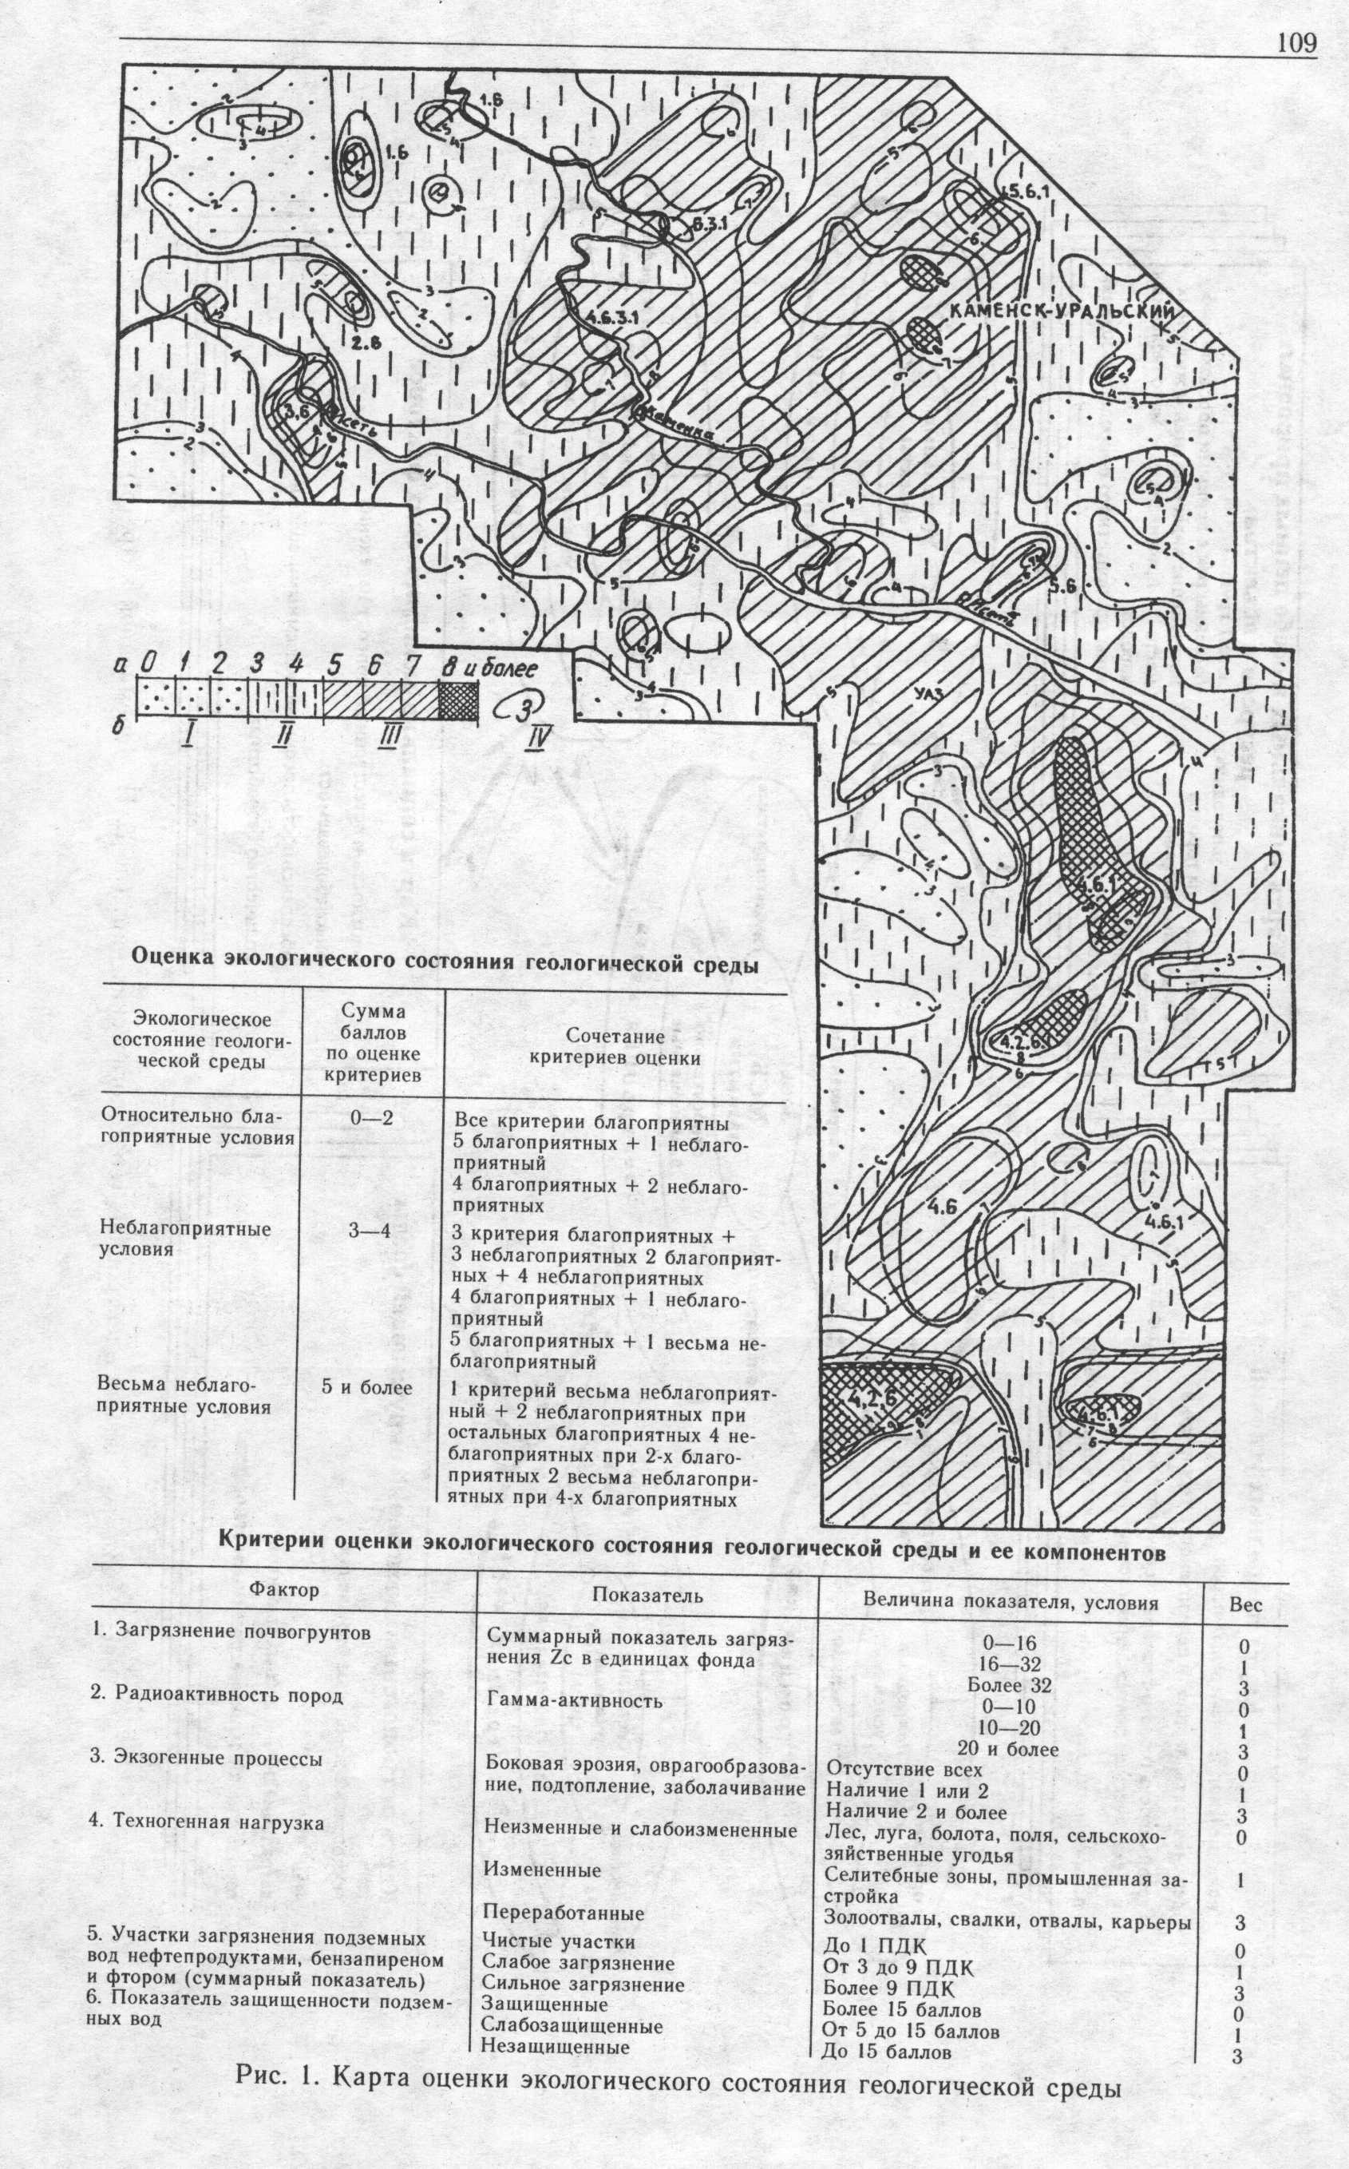
Рисунок 7-Карта оценки экологического состояния ГС

По первому листу экогеологической карты выделены аномалии природного и техногенного загрязнения почвогрунтов тяжёлыми элементами, аномалии в поверхностных и подземных водах, донных осадках и др., установлены источники загрязнения. Так, например, на территории города и его окрестностей выявлены обширные аномалии загрязнения почв бензапиреном (до 30 ПДК), фтором (до 20 ПДК), тяжёлыми металлами (Pb, Hg, Mo, Ni, Co, Cr и др.). По суммарному показателю загрязнения почв (по 21 элементу) согласно существующим критериям более 30% исследуемой территории отнесены к зоне чрезвычайной экологической ситуации (Z_{C}=32¸128). Более 60% площади имеет умеренно опасный уровень загрязнения (Z_{C}=16¸32). Участки экологического бедствия (Z_{C}>128) составляют 1-1,5% территории.
По результатам снеговой съёмки было установлено, что средняя суточная пылевая нагрузка на единицу площади составляет около 247 кг/(км²×сут) и что основным источником минеральной пыли являются наиболее крупные предприятия города: УАЗ, СТЗ (Синарский трубный завод), Красногорская ТЭЦ и др. Площади с высоким уровнем пылевой нагрузки (450-800 кг/(км²×сут) и выше) наблюдаются в промышленной и селитебной зонах города, т.е. в непосредственной близости от источников загрязнения.
Установлено наличие тесной связи рассеяния металлов с рассеянием минеральной пыли. Максимальная интенсивность выпадения металлов приурочена к промышленным зонам, но площадь аномалий в 5-10 раз превышает площадь промышленных зон, наступая на жилые массивы, сельскохозяйственные угодья и лесные природные ландшафты. Всего выделено более 100 техногенных аномалий.
Перечень выявленных закономерностей можно было бы значительно расширить. Однако, даже упомянутых вполне достаточно, что бы оценить важность той информации, которую даёт экогеологическое картирование ТМ и прилегающих к ним территорий.
Комплексные экогеологические исследования могут служить в последующем основой для экологического аудита действующих предприятий, что в настоящее время, например, осуществлено в Павлодар-Экибастузском промышленном районе.
Заканчивая курс лекций «Техногенные месторождения» необходимо подчеркнуть, что изучение этих сложных по минералогическому и химическому составу техногенных образований, их влияния на ОС и возможности использования требует комплексного подхода и привлечения специалистов различных областей науки и техники – геологов, геофизиков, технологов, экологов и др.

